浙江省台州市2019年中考科学试卷
一、选择题（本题有15小题）
1.吸毒不仅严重危害人体健康，还带来公共安全隐患。吸毒司机比正常人反应慢很多，极易造成交通事故。吸毒司机反应变慢主要是因为毒品影响了人的（ ）
A. 消化系统 B. 神经系统 C. 泌尿系统 D. 循环系统
2.海笔是栖息在深海底部的一种无脊椎动物，因其形状非常像老式的羽毛蘸水笔而得名。海笔细胞中不具有的结构是（ ）
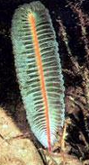
A. 叶绿体 B. 细胞膜 C. 细胞质 D. 细胞核
3.空气的组成成分中，属于化合物的是（ ）
A. 氧气 B. 二氧化碳 C. 氮气 D. 稀有气体
4.子宫移植为因子宫问题而不孕的妇女们实现生育的梦想。子宫的功能是（ ）
A. 产生卵细胞 B. 产生雄性激素 C. 受精场所 D. 胚胎发育场所
5.立定跳远时的动作分解如图，在此过程中运动员（ ）
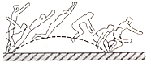
A. 上升时，动能减小，势能减小 B. 上升时，动能增大，势能增大
C. 下落时，势能增大，动能减小 D. 下落时，势能减小，动能增大
6.高氯酸钾（化学式为KClO₄）是烟花中常用的氧化剂，可增加烟花的亮度。高氯酸钾中氯元素的化合价为（ ）
A. -7 B. -1 C. +5 D. +7
7.能写红黑双色的磁画板截面如图所示，按下写字笔黑色按钮写出黑色的字，按下红色按钮写出红色的字，刷子左右移动则字消失。下列说法正确的是（ ）
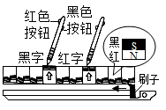
A. 刷子可以用铁制作 B. 写黑字时笔尖为S极
C. 写红字时笔尖为N极 D. 写字的原理是同名磁极相互排斥
8.叶绿素的化学式为C₅₅H₇₂O₅N₄Mg，推测叶绿素中的（ ）
A. 镁元素可能是植物通过呼吸作用产生的 B. 氮元素可能是植物通过光合作用产生的
C. 氧元素可能是植物通过根从土壤中吸收的 D. 氢元素可能是植物通过蒸腾作用从空气中吸收的9.如图是某人表演的空手“吸”易拉罐魔术。下列有关叙述合理的是（ ）
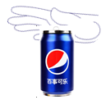
A. 该魔术表演成功的关键是尽可能挤出易拉罐和手之间的空气
B. 该魔术表演成功的关键是手对易拉罐的摩擦力要大于易拉罐重力
C. 易拉罐保持静止时，受到的重力和大气的压力是一对相互作用力
D. 易拉罐保持静止时，易拉罐的重力和易拉罐对手的压力是一对平衡力
10.利用显微镜观察物体时，通常先将观察对象作一定的处理。下列处理方法正确的是（ ）
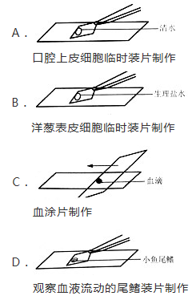11.如图，集气瓶中充满二氧化碳，大烧杯中燃着2支高低不等的蜡烛，实验时打开止水夹，移开玻璃片。下列说法正确的是（ ）
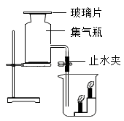
A. 将观察到高的蜡烛先熄灭 B. 不移开玻璃片，实验现象更明显
C. 蜡烛会熄灭，是因为二氧化碳降低了蜡烛 D. 去掉烧杯中的1支蜡烛，也能得出同样的实验结论
12.下列是关于水蒸发致冷现象的解释，
① 水分子运动速度有大有小；
② 剩余的水内能减少，温度降低；
③ 剩余的水分子运动速度相对较小；
④ 速度大的水分子动能大，更易摆脱周围分子的“束缚”，跑到空气中。
此解释合理的顺序是（ ）
A. ① ④ ③ ② B. ② ③ ① ④ C. ③ ① ④ ② D. ④ ③ ② ①
13.如图，给出了三种物质可能存在的转化关系，根据所学的物质性质及化学变化规律，判断下列选项正确的是（ ）
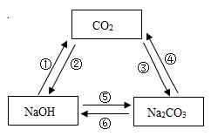
A. 不能一步实现转化的有① ② B. 实现③ 转化，可通至氯化钠溶液
C. 实现⑤ 转化，可加入碳酸钙粉末 D. 实现⑥ 转化，可加入氢氧化钾溶液
14.消防安全，人人有责。下列有关灭火器使用方法的分析不正确的是（ ）
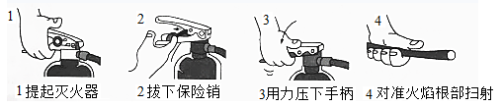
A. 提灭火器时，手靠近瓶口，容易提起 B. 拔保险销时，放开手柄，有利于拔出
C. 用力压手柄时，手靠近瓶口，容易压下 D. 对准火源根部扫射，灭火物质覆盖可燃物，快速灭火
15.某同学对Fe₂O₃做了如图探究活动，已知氯气在水溶液中能将Fe²⁺转变为Fe³⁺ ， 且每一步都充分反应。下列分析正确的是（ ）
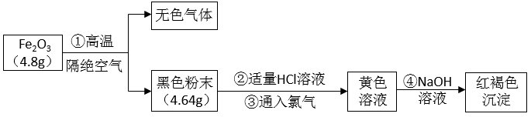
A. 无色气体可以使澄清石灰水变浑浊 B. 黑色粉末是Fe₃O₄
C. ① 过程Fe₂O₃中的氧元素全部转人无色气体 D. ② 过程有置换反应发生
二、填空题（本题有8小题）
16.物质的酸碱性与我们的生活密切相关。
（1）酸性是因为物质能电离出________，可以使紫色石蕊试液变________色。
（2）酸碱性强弱可用pH表示，通常洗衣粉、香皂呈碱性，即pH________7.
17. 2019年1月2日，夜空上演了“金星合月”的美丽天象。
（1）金星是整个天空中除了太阳和月球之外，观察到的最亮自然天体，金星和月球的光芒来自于________。
（2）太阳、月球、金星、地球同属于________系。
（3）金星上看太阳是西升东落，可以推测金星自转方向是________。
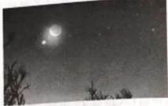
18.某同学以高锰酸钾为原料制取氧气。
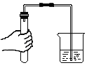
（1）用如图方法检查装置的气密性，使劲捂住试管却仍观察不到导管口有气泡冒出。若此装置气密性良好，为顺利完成该装置的气密性检查，提一条合理建议________。
（2）清洗试管时，试管中的固体物质溅落在衣服上，留下了黑点，用彩漂液（主要成分是过氧化氢）清洗，黑点处迅速产生气泡，请用化学反应方程式表示气泡产生的原因________ 。
19.人类的历史就是一部与疾病抗争的历史，其中传染病对人类文明产生了深远影响。
（1）16~19世纪，欧洲白人的殖民扩张，给美洲带去天花、流感等传染病，导致95%的美洲土著死亡，主要是因为传染病具有传染性和________ 性等特点。
（2）10世纪，我国已发明往人的鼻孔里吹痘痂粉的方法预防天花；1796年，琴纳发明牛痘接种的方法预防天花。这两种方法都属于________免疫。
由于病原体的不断变异，人类对传染病的预防还不可有丝毫懈息。
20. 2014年，人工视网膜通过临床试验，为失明患者带来福音。人工视网膜主要由装有摄像头的眼镜、电子设备和芯片电极三部分组成，其工作原理如图。
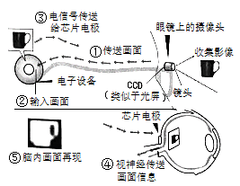
（1）从眼球的成像原理来看，眼球对光的作用相当于________镜。
（2）从反射弧的组成来看，“人工视网膜”相①传送画面数集影像当于反射弧中的________ 。
（3）摄像头中的对焦机构能调节镜头和CCD之间的距离。当配有人工视网膜的人向远处眺望，对焦机构将使镜头与CCD之间的距离变________。
21.某电子打火机打火原理如图，压电陶瓷受到撞击时表面电荷重新分布，产生高电压，发出电火花点燃气体。撞击时，通过压电陶瓷实现的能量转化是________；放电时，两块压电陶瓷的连接方式是________联。
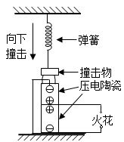
22. 2018年颁发了关于自然科学的诺贝尔奖。
（1）生理学或医学奖：肿瘤免疫疗法。肿瘤是因为人体细胞逃脱免疫监视，细胞________（选填“分裂”、“生长”或“分化”）失去控制，免疫疗法则通过激活免疫细胞，防止肿瘤细胞逃脱监视。
（2）物理学奖：打造“光镊”和“光刀”。激光束射向微米（10⁻⁶m)级微粒时，该微粒会受到推力；用两束激光相对发射可形成“光镊”夹住微米级微粒，并感受到微小作用力，下列属于“光镊”技术应用的是 。
A. 感应微小压力，进行微小力的测量 B. 操纵细菌或生物细胞，实现无菌操作
C. 操纵原子重新组合，控制化学变化 D. 遥控式操纵，减少给对象造成机械损伤
（3）化学奖：筛选酶与抗体。利用噬菌体感染细菌，诱发细菌产生抗体，筛选出新的蛋白质。对于该过程的理解正确的是 。
A. 感染诱发变异，变异是定向的 B. 感染诱发变异，变异是不定向的
C. 选择变异后的抗体，选择是定向的 D. 选择变异后的抗体，选择是不定向的
23. 20世纪，科学家在东太平洋发现高温、缺氧、无光、含硫的深海热泉，热泉中生活着蠕虫、蛤、硫细菌等众多的生物。硫细菌能利用硫化物反应释放的能量还原CO₂制造有机物，蠕虫以硫细菌为食，始以蠕虫为食。迄今，科学家已发现数十个深海热泉生态系统，并提出生命起源可能和热泉生态系统有关的假说。根据材料回答下列问题：
（1）写出该热泉生态系统中的食物链________。
（2）下列事实支持生命起源可能和热泉生态系统有关的是 。
A. 早期地球环境温度较高 B. 早期地球环境中有大量的硫化物
C. 氨基酸等有机分子在高温下容易被破坏 D. 硫细菌和古细菌在基因层面有着很高的相似度
三、实验探究题（本题有5小题）
24.如图是探究浮力大小影响因素的实验。
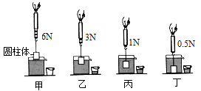
（1）丁图中圆柱体所受浮力为________牛。
（2）换用饱和食盐水或酒精重复上述实验，可以探究浮力大小跟________的关系。
（3）要探究浮力大小和排开液体的重力的关系，还应进行的实验操作是________。
25.口渴感觉形成的感受器在哪里?传统观点认为感受器分布于血管内壁，血液中的含水量下降导致盐分过高，神经中枢形成口渴感觉。但美国神经学家Knight对此提出质疑，认为水进入血液需要一定时间，无法解释水一入口就能瞬间解渴，于是设计实验：
实验1：给两组小白鼠分别吞咽和肠胃里灌注等量的淡水，两者口渴感觉都立刻消失。由此Knight认为传统观点有误，但又从传统观点里得到启示，提出问题，进一步实验；
实验2:给两组小白鼠分别吞咽等量的淡水和盐水，前者口渴感觉消失，后者先是口满感觉消失，2~3分钟后恢复。
实验3：给两组小白鼠肠胃里分别直接灌注等量的淡水和盐水，只有前者口渴感觉消失。
综合三个实验，得出结论。
（1）Knight质疑传统观点，认为喝下的水成为血液中的水需要一定时间，理由是________ 。
（2）实验2基于的问题是________。
（3）最后得出的结论是________。
26.光合作用释放的氧气来自原料CO₂还是H₂O呢?科学家鲁宾和卡门曾对这个问题进行了研究，在实验中他们利用²⁸O作为标记物，制备了三份相同浓度的碳酸氢盐溶液，三份溶液的碳酸氢盐和水都含有不同的²⁸O百分比，将小球藻放入这三种溶液并光照，然后分析产生的氧，得出结论：光合作用产生的氧来自水。
资料：
Ⅰ.中子数为8的氧原子可用¹⁶O来表示，¹⁸O是表示中子数为10的氧原子；自然界的氧气在标准状况下的密度为1.43千克/米³ ， 其中¹⁶O占99.76%（可视为100%），
Ⅱ.碳酸氢盐给小球藻的光合作用提供全部的CO₂ ， 而且不产生水。
Ⅲ.在相同的温度和压强下，相同体积的气体具有相同的分子数。
（1）¹⁶O、标记物¹⁸O都属于氧元素，其位置大致在元素周期表的________方。
（2）如图是三个实验中，在水、碳酸氢盐、氧气各物质中¹⁸O所占氧元素的比例，请根据实验过程和结论，在答题纸的虚线框内完成第三个实验的碳酸氢盐和氧气中¹⁸O百分比的条形图。
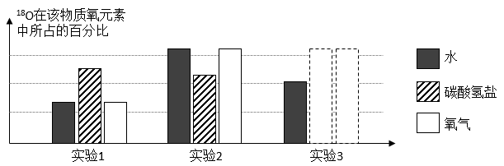
（3）鲁宾和卡门通过测生成氧气的密度来确定氧气中¹⁸O含量。若有一瓶氧气，只含¹⁸O和¹⁶O，且个数比为1：1。结合资料，计算在标准状况下该瓶氧气的密度为________千克/米³。
27.图甲是测定小灯泡（额定电压2V）电功率的实验电路。
（1）某同学根据实验数据画出如图乙所示的图像，则该小灯泡的额定功率为________ 瓦。老师认为图乙曲线右半段不符合实验事实，理由是________。
（2）另一同学为探究电流跟电阻的关系，换用4.5V的电源，并用多个不同阻值的定值电阻替换图甲中的灯泡，得到如图丙的图像，则他选用的滑动变阻器的最大阻值至少为________欧姆。

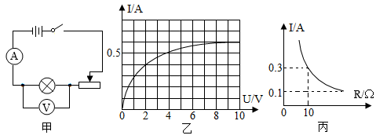
（1）某同学根据实验数据画出如图乙所示的图像，则该小灯泡的额定功率为________ 瓦。老师认为图乙曲线右半段不符合实验事实，理由是________。
（2）另一同学为探究电流跟电阻的关系，换用4.5V的电源，并用多个不同阻值的定值电阻替换图甲中的灯泡，得到如图丙的图像，则他选用的滑动变阻器的最大阻值至少为________欧姆。
28.金属与酸反应属于放热反应，其反应速率除受反应物的性质影响外，还受温度、酸的质量分数、固体表面积大小等因素影响。现探究酸质量分数对反应速率的影响，实验室提供秒表、图甲器材和颗粒均匀的锌粒、铁片、铜片、2%稀盐酸、4%稀盐酸、2%稀硫酸、碎冰、水等药品。
（1）请选择合适器材和药品，设计实验写出步骤（可配图说明）。________。
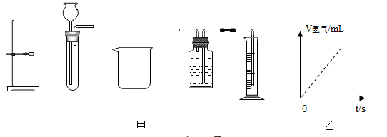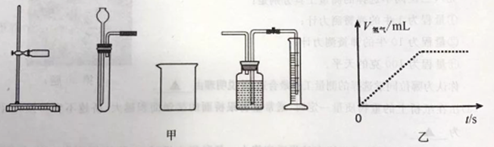
（2）实验结论：其他条件都相同时，酸的质量分数越大，反应越快。图乙是某资料中铁与2%稀硫酸在恒温条件下，生成氢气体积随时间变化的图像。请根据实验结论，对曲线进行适当的修改（在答题纸图乙上用实线画出），使其更合理。
四、解答题（本题有7小题）
29.某哺乳动物主动脉、左心室及左心房的血压变化如图。
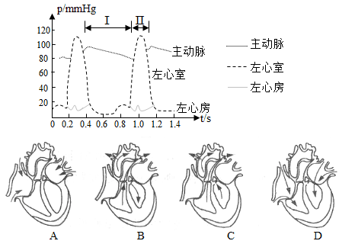
（1）该哺乳动物心脏每分钟跳动约 ________次（计算结果保留整数）。
（2）左心房中血压相对较低，作用是________。
（3）区间Ⅱ对应的心脏血液流动模型是________ 。

30.某科技节，同学们进行了如图的“纸桥承重”比赛。
（1）纸桥放重物会被压弯，这是因为力能使物体发生________ 。
（2）比赛时需要知道每座参赛纸桥本身的质量（不超过50克），三位同学选择的测量工具分别是：
① 量程为1牛的弹簧测力计； ② 量程为10牛的弹簧测力计：③ 量程为100克的天平。
你认为哪位同学选择的测量工具最合适，并说明理由________。
（3）压在纸桥上的重物质量一定时，通常重物跟桥面的接触面积越大，桥越不容易损坏，因为________ 。

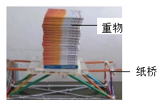
31.体温恒定使哺乳动物对环境有较强适应能力。某科研小组对12只某种哺乳动物，在不同环境温度下静止状态（非运动、非进食）时的代谢率进行了测定，结果如图。根据图像结合所学知识，解释为什么该哺乳动物静止代谢率会随环境温度变化呈现如图波动。（已知：该哺乳动物的体温调节机理与人体类似；动物的代谢率以每小时单位质量的耗氧量来表示，代谢率越高呼吸作用越旺盛)
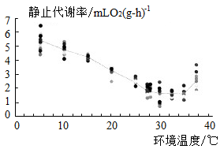
32.某同学进行硫酸铜晶体（化学式为CuSO₄·5H₂O）的制备和生长实验，配制了某温度时的硫酸铜热饱和溶液，静置、冷却到室温，观察晶体的生长，如图。
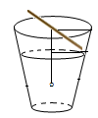
（1）能判断原硫酸铜溶液已饱和的方法是 。
A. 观察颜色，溶液蓝色较深 B. 溶液冷却，有蓝色品体析出
C. 蒸发少量水，有蓝色品体析出 D. 加人硫酸铜晶体，品体质量不变
（2）现称取49克无水硫酸铜溶于水，配成150克某温度时的热饱和溶液，再冷却到室温，共析出50克硫酸铜晶体，请计算该室温时硫酸铜饱和溶液的溶质质量分数。
33.某电热砂锅的简化电路如图甲。R₁、R₂为发热电阻，S为旋转型开关，a、b、c、d为触点，通过旋转开关S可实现“关”、“低档”、“高档”之间的转换，工作时先用高档加热锅内汤料到沸腾，再用低档持续加热食物，使食物“汤浓味鲜”。
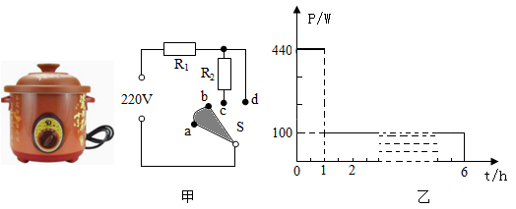
（1）高档加热时，开关S应旋至触点________（选填“ab”、“be”或“cd”)位置。
（2）某次烹饪一共用时6小时，电功率与加热时间的关系如图乙所示，则本次烹饪共消耗多少电能? （3）发热电阻R₁和R₂的阻值分别为多少？
（4）生活中，有时也会选择电压力锅烹饪，因为电压力锅煮熟相同质量的同种食物，通常比电热砂锅更省电。请你从能量利用率的角度，结合所学知识对电压力锅能省电作出简要的解释。
34.如图表示某国际空间站的水气整合系统，其中“氧气生成系统”能电解水，产生氢气和氧气；“萨巴蒂尔系统”能把氢气和航天员呼吸产生的二氧化碳反应生成液态水和甲烷气体；液态水即循环利用，甲烷排放到外太空。
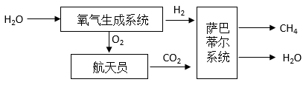
（1）图中化学式标注的物质，属于有机物的是________。
（2）已知一个航天员平均一天要消耗约0.8千克的氧气，请计算一个航天员在空间站30天，理论上至少需要给该水气整合系统补充多少质量的水?（已知二氧化碳足量）
35.电冰箱是通过温度控制器控制压缩机的开或停来控制温度，某冰箱的温控制冷和电路，如图甲，冰箱内温度控制器工作原理如图乙，硬杆OAB可绕固定点O转动，感温包内充有感温剂气体，膜盒因感温包内气体压强的变化而改变对A点的推力大小。
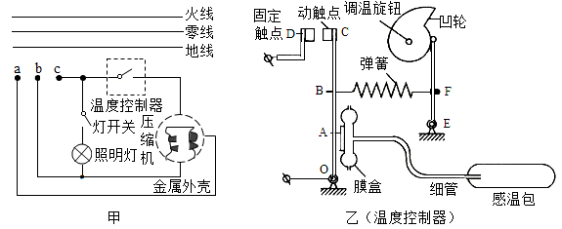
（1）请将答题纸图甲中的a、b、c三个接线头连入家庭电路。
（2）温度控制器接通电路的工作过程是，当感温剂气体温度上升时，________ ，动触点和固定触点接通，压缩机开始工作。
（3）某同学模拟冰箱温控制冷电路，制作了一个恒温箱，如图丙。恒温箱中温度控制器的轻质硬杆OA长为5厘米，OB长为12厘米，注射器的最大刻度为30毫升，刻度部分长为10厘米。
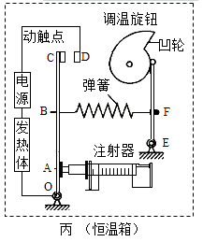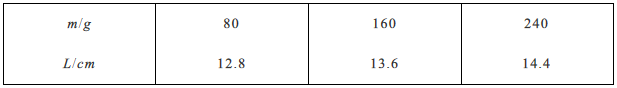
查阅资料得知，在弹性限度内，弹簧的长度l与所挂钩码质量m的关系遵循函数l=km+b(k和b为常数）。为了确定该弹簧k和b的值，在弹簧上挂钩码测得三组数据如上表。
当设定的温度为40℃时，弹簧长14厘米，触点C和D恰好接通。请计算此时注射器内气体的压强。（已知当时大气压为1×10⁵帕）
（4）丙图中，温度控制器硬杆上的连结点O、B、E、F均固定，调温旋钮转轴及触点D也固定，调温旋钮已调到最低温度，在不更换元件的情况下，如何将恒温箱设定温度调节得更低?________。

